Nazwa elementu  projektu budowlanego: | DOKUMENTACJA PROJEKTOWA
Nazwa zamierzenia  budowlanego: | Remont i dostosowanie do obowiązujących przepisów zaplecza psów służbowych na terenie Oddziałów Prewencji Policji w Poznaniu przy ul.Taborowej 22
Adres inwestycji | ul. Taborowa 22  60-790 Poznań
Kategoria obiektu  budowlanego: | VIII
- nazwa jednostki  ewidencyjnej,  - nazwa i numer obrębu  ewidencyjnego,  - numer działki ewidencyjnej,  na której obiekt jest usytuowany | Jednostka ewidencyjna: Poznań (306401_1)  Obręb ewidencyjny: Łazarz (0039)  Działka numer: 5/1
Nazwa i adres inwestora | Komenda Wojewódzka Policji  ul. Kochanowskiego 2a  60-844 Poznań

Zakres opracowania: | Pełniona funkcja projektowa: | Imię i nazwisko, specjalność i numer uprawnień budowlanych: | Data  opracowania: | Podpis:
ARCHITEKTURA BUDYNKU | Projektant | tech. bud. Jan Chorbiński  uprawniony do projektowania i kierowania budową i robotami w specjalności architektonicznej oraz  konstrukcyjno – budowlanej nr:  GA-N.413/8346/II/26/80 | Kwiecień 2024
Numer uprawnień
Spec. uprawnień
 | Opracował | mgr inż. Andrzej Różański  uprawniony do kierowania robotami budowlanymi bez ograniczeń w specjalności konstrukcyjno – budowlanej  WKP/0057/OWOK/03 | Kwiecień 2024
Numer uprawnień
Spec. uprawnień
 | Asystent projektanta | tech. Jakub Różański | Kwiecień 2024

EGZEMPLARZ NR 1

SPIS ZAWARTOŚCI OPRACOWANIA

 | Część opisowa
 | Opis techniczny
1.1 | Dane ogólne
1.2 | Podstawa opracowania
1.3 | Zakres opracowania
 | Stan istniejący
2.1 | Ocena stanu technicznego
 | Założenia i wytyczne do projektu
3.1 | Opis stanu planowanego zadania inwestycyjnego
3.2 | Roboty ogólnobudowlane
3.3 | Roboty elektryczne
3.4 | Opis kojca i budy psa służbowego
 | Kontrola i ocena jakości
 | Przepisy bhp
 | Uwagi końcowe
 | Załączniki graficzne
 | Część rysunkowa

- OPIS TECHNICZNY
Przedmiotem niniejszego opracowania jest wykonanie Remont i dostosowanie do obowiązujących przepisów zaplecza psów służbowych na terenie Oddziałów Prewencji Policji w Poznaniu przy ul.Taborowej 22. Planowana inwestycja ma na celu dostosowanie pomieszczeń psów służbowych do wymagań zawartych w Rozporządzeniu Ministra Klimatu i Środowiska z dnia 25 czerwca 2023 r. w sprawie minimalnych warunków utrzymywania poszczególnych gatunków zwierząt wykorzystywanych do celów rozrywkowych, widowiskowych, filmowych, sportowych i specjalnych.

  - DANE OGÓLNE
Adres obiektu: Komenda Wojewódzka Policji
ul. Taborowa 22
62-790 Poznań

Inwestor: Komenda Wojewódzka Policji
ul. Kochanowskiego 2a
60-790 Poznań

  - PODSTAWA OPRACOWANIA
- Inwentaryzacja
- Wizja w terenie
- Aktualne przepisy i normy
- Rozporządzenie Ministra Środowiska z dnia 25 maja 2023r. w sprawie minimalnych warunków utrzymywania poszczególnych gatunków zwierząt wykorzystywanych do celów rozrywkowych, widowiskowych, filmowych, sportowych i specjalnych; na podstawie art. 17 ust. 8 ustawy z dnia 21 sierpnia 1997 r. o ochronie zwierząt (Dz. U. z 2022 r. poz. 572 i 2375)
- Uzgodnienia z Inwestorem.

  - ZAKRES OPRACOWANIA
Zakres robót obejmuje wykonanie remontu i dostosowanie do obowiązujących przepisów 57 szt. zaplecza psów służbowych na terenie, odpływów liniowych na placu na którym znajdują się kojce, wykonania powierzchni utwardzonej – kostki brukowej oraz przebudowę wybiegów dla psów.

Zakres robót ze względu na zróżnicowany rzeczywisty stan kojców podzielony jest na 7 etapówi:

Etap I

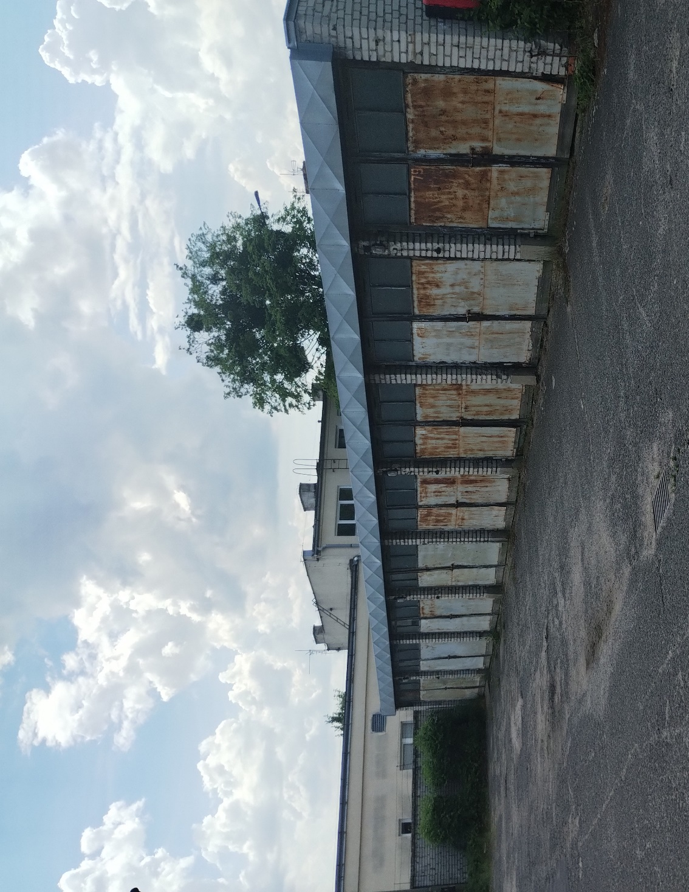
Stan istniejący

- Przeznaczone do demontażu 8 bram garażowych
- Do wykonania wymurowanie ściany frontowej z bloczka betonowego
- Montaż zabudowy z profili stalowych wraz z drzwiami wejściowymi zgodnie z rysunkiem
- Malowanie ścian farbą hydrofobową antymoczową
- Wykonanie posadzki żywicznej w kojcach o wysokiej odporności chemicznej i mechanicznej odpornej na fekalia
- Do wykonania zadaszenie z kratownicy w części frontowej budynku oraz pokrycie dachowe z blachy trapezowej 50/1040 color + filc gr. 0,7 mm
- Do wykonania powierzchnia utwardzona z kostki betonowej oraz krawężników betonowych,
- Do wykonania ogrodzenie z płyt betonowych łączonych za pomocą zaprawy betonowej, połączenie ze słupami sztywno o wysokości 2,0 m nad ogrodzeniem siatka z drutu ocynkowanego na wspornikach o wysokości 0,5 m,
- Do wykonania ogrodzenie z siatki stalowej ocynkowanej oczko 10x10 mm,
- W miejscu wykonania wybiegów dla psów należy: zerwać asfalt, następnie wykonać wykop oraz uzupełnić piaskiem, montaż słupków i daszków wolnostojących,
- Do wykonania odwodnienie liniowe wzdłuż kojców,
- Do wykonania drenaż w strefie wybiegu
- Zainstalowanie oświetlenia zewnętrznego na ścianach
- Zakup i montaż bud dla psów zgodnie z rozporządzeniem

Etap II
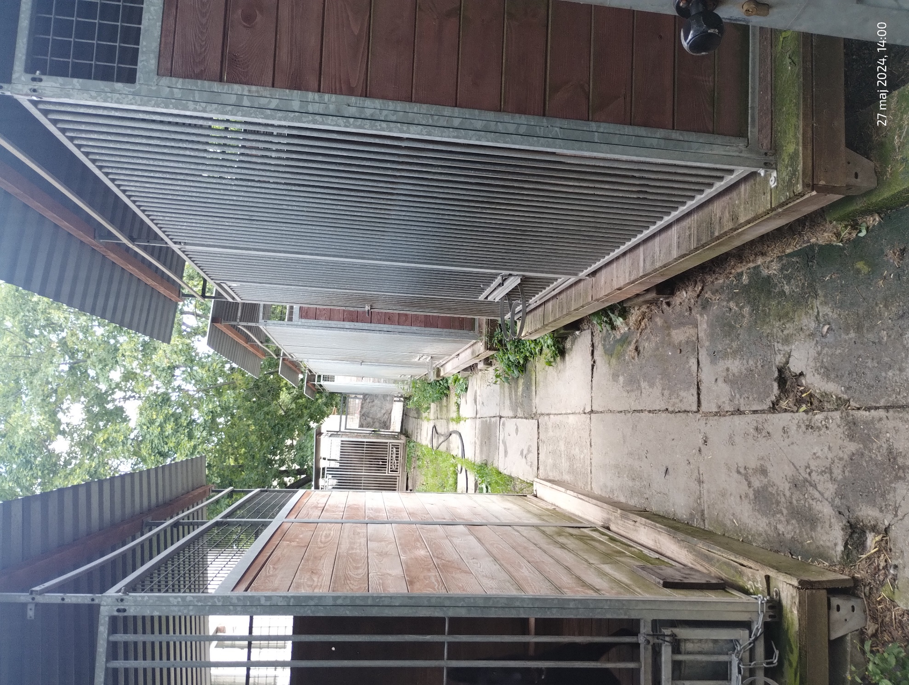
Stan istniejący

- Istniejące kojce przeznaczone do rozbiórki
- Istniejące place utwardzone przeznaczone do rozbiórki
- Do wykonania płyta żelbetonowa na gruncie wraz z posadzką i izolacją zgodnie z rysunkiem
- Montaż zabudowy z profili stalowych wraz z drzwiami wejściowymi zgodnie z rysunkiem
- Do wykonania wymurowanie ściany frontowej z bloczka betonowego
- Do wykonania zadaszenie z profili stalowych w części frontowej budynku oraz pokrycie dachowe z blachy trapezowej 50/1040 color + filc gr. 0,7 mm
- Do wykonania ściana murowana z bloczków betonowych – ścianki działowe
- Montaż śluzy dla psów w kojcu
- Malowanie ścian farbą hydrofobową antymoczową
- Wykonanie posadzki żywicznej w kojcach o wysokiej odporności chemicznej i mechanicznej odpornej na fekalia
- Do wykonania powierzchnia utwardzona z kostki betonowej oraz krawężników
betonowych,
- Do wykonania ogrodzenie z płyt betonowych łączonych za pomocą zaprawy betonowej, połączenie ze słupami sztywno o wysokości 2,0 m nad ogrodzeniem sitak z drutu ocynkowanego na wspornikach o wysokości 0,5 m,
- Do wykonania ogrodzenie z paneli ogrodzeniowych 3D o wysokości 2,0 m, połączenie ze słupami sztywno o wysokości 2,5 m,
- Do wykonania ogrodzenie z siatki stalowej ocynkowanej oczko 10x10 mm,
- Do wykonania odpływy liniowe wzdłuż kojców
- Przebudowa istniejących wybiegów dla psów: wymienić istniejące podłoże na warstwy piasku, montaż słupków i daszków wolnostojących,
- Do wykonania drenaż wybiegu
- Zainstalowanie oświetlenia zewnętrznego na ścianach
- Zakup i montaż bud dla psów zgodnie z rozporządzeniem

Etap III
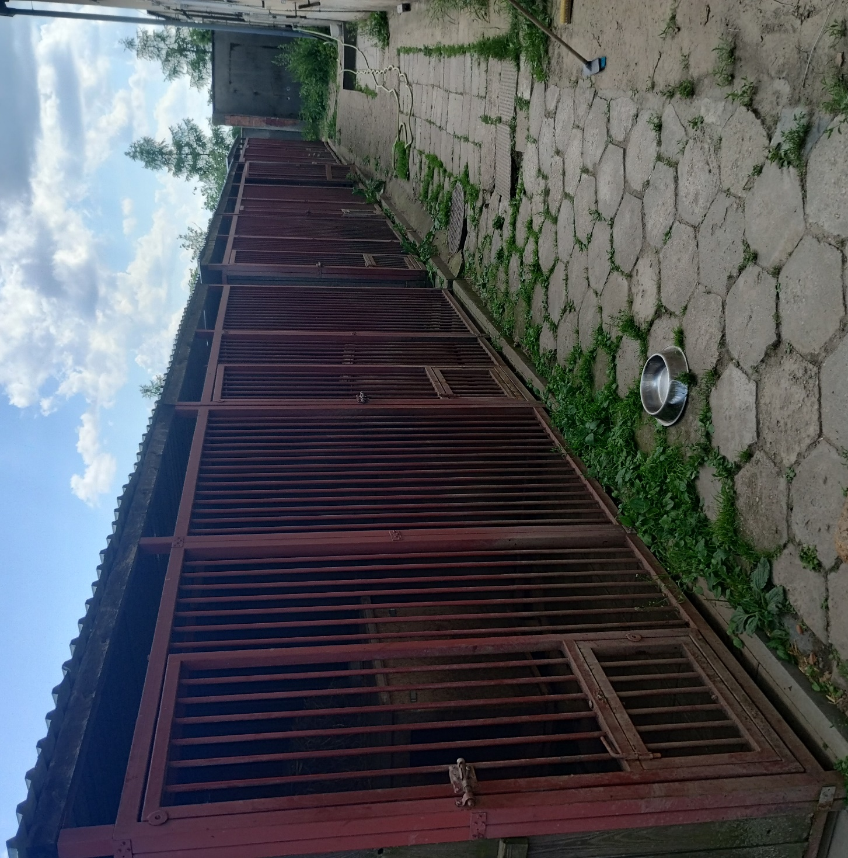
Stan istniejący

- Istniejące kojce przeznaczone do rozbiórki
- Istniejące place utwardzone przeznaczone do rozbiórki
- Do wykonania płyta żelbetonowa na gruncie wraz z posadzką i izolacją zgodnie z rysunkiem
- Montaż zabudowy z profili stalowych wraz z drzwiami wejściowymi zgodnie z rysunkiem
- Do wykonania wymurowanie ściany frontowej z bloczka betonowego
- Do wykonania zadaszenie z profili stalowych w części frontowej budynku oraz pokrycie dachowe z blachy trapezowej 50/1040 color + filc gr. 0,7 mm
- Do wykonania ściana murowana z bloczków betonowych – ścianki działowe
- Malowanie ścian farbą hydrofobową antymoczową
- Wykonanie posadzki żywicznej w kojcach o wysokiej odporności chemicznej i mechanicznej odpornej na fekalia
- Do wykonania powierzchnia utwardzona z kostki betonowej oraz krawężników
betonowych,
- Do wykonania odpływy liniowe wzdłuż kojców
- Zainstalowanie oświetlenia zewnętrznego na ścianach
- Zakup i montaż bud dla psów zgodnie z rozporządzeniem

Etap IV
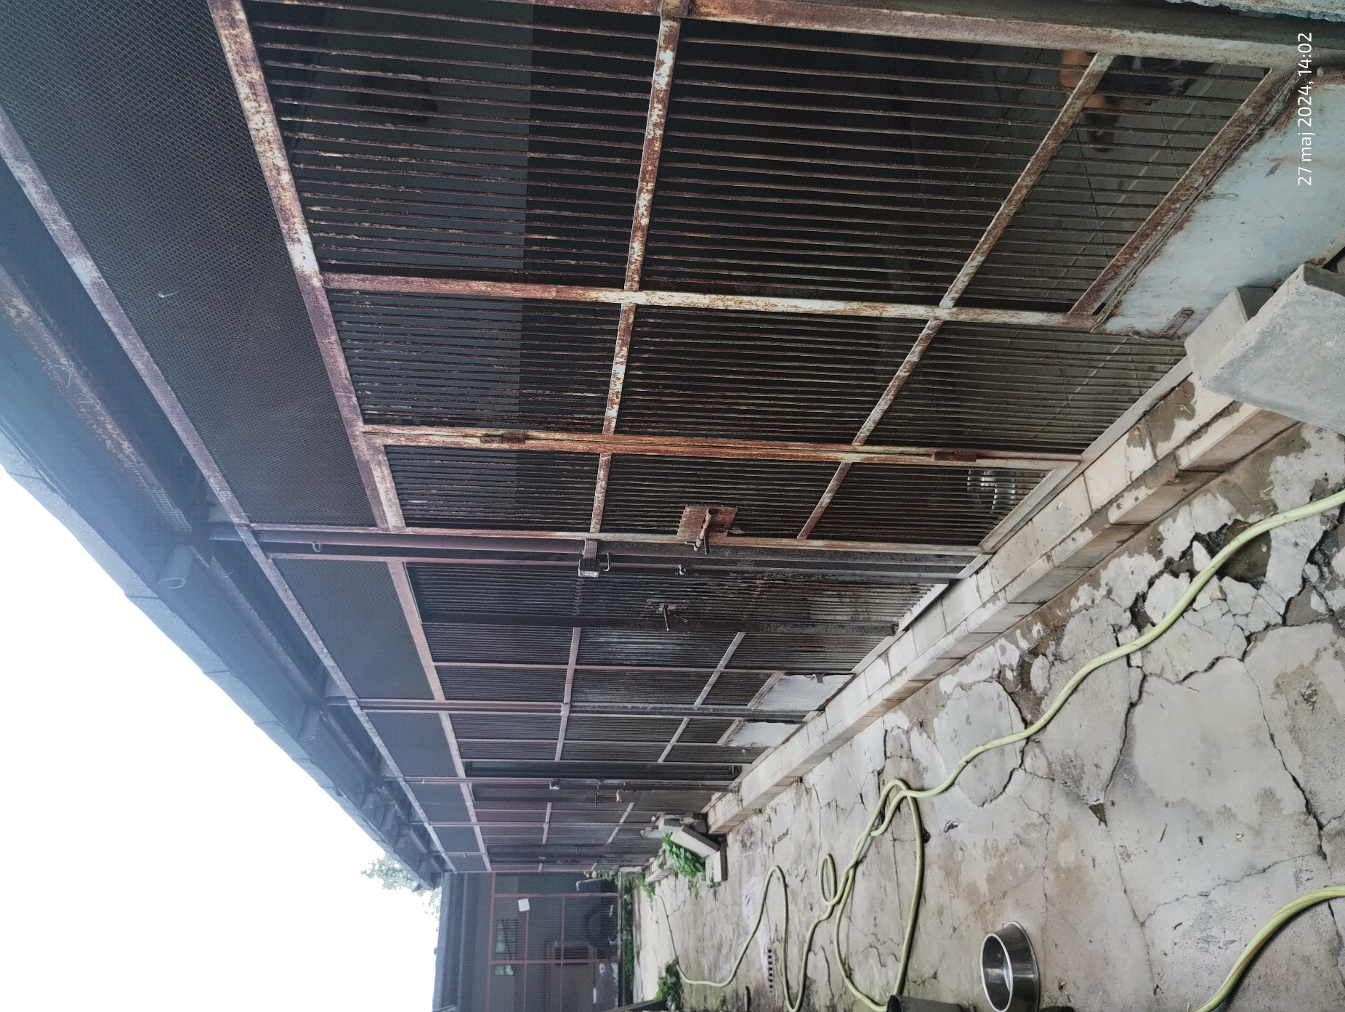
Stan istniejący

- Istniejące place utwardzone przeznaczone do rozbiórki
- Istniejące ściany działowe do rozbiórki
- Do wykonania wymurowanie ściany frontowej z bloczka betonowego
- Montaż zabudowy z profili stalowych wraz z drzwiami wejściowymi zgodnie z rysunkiem
- Do wykonania zadaszenie z profili stalowych w części frontowej budynku oraz pokrycie
dachowe z blachy trapezowej 50/1040 color + filc gr. 0,7 mm
- Do wykonania powierzchnia utwardzona z kostki betonowej oraz krawężników
betonowych,
- Do wykonania ściana murowana z bloczków betonowych – ścianki działowe oraz podmurówka w celu uzyskania odpowiedniej wysokości w kojcu
- Malowanie ścian farbą hydrofobową antymoczową
- Wykonanie posadzki żywicznej w kojcach o wysokiej odporności chemicznej i mechanicznej odpornej na fekalia
- Do wykonania odpływy liniowe wzdłuż kojców
- Do wykonania powierzchnia utwardzona z kostki betonowej oraz krawężników
betonowych,
- Zakup i montaż bud dla psów zgodnie z rozporządzeniem

Etap V
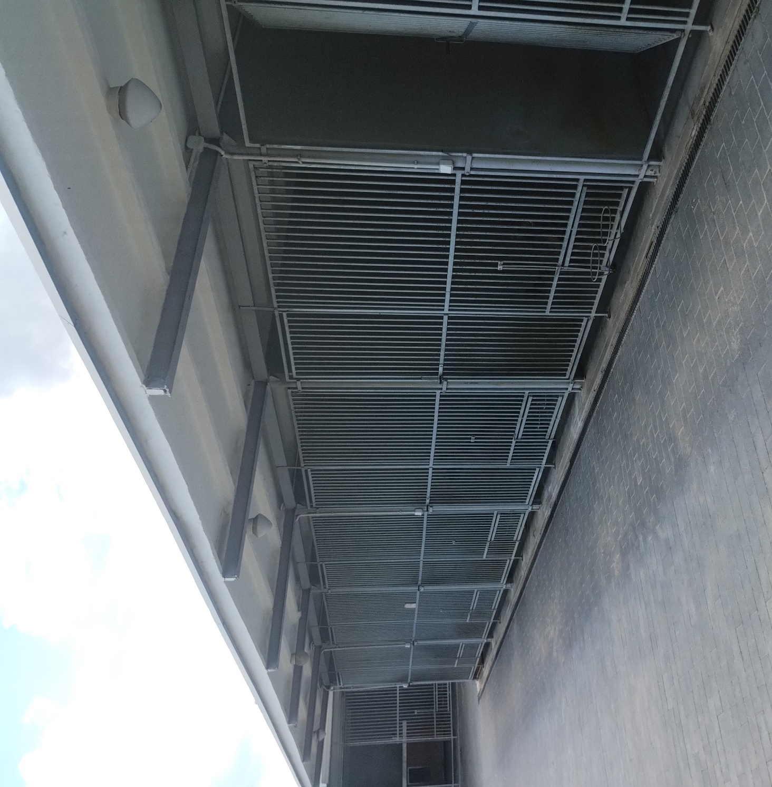
Stan istniejący

- Istniejące ściany działowe do rozbiórki
- Do wykonania wymurowanie ściany frontowej z bloczka betonowego
- Montaż zabudowy z profili stalowych wraz z drzwiami wejściowymi zgodnie z rysunkiem
- Do wykonania zadaszenie z profili stalowych w części frontowej budynku oraz pokrycie dachowe z blachy trapezowej 50/1040 color + filc gr. 0,7 mm
- Do wykonania ściana murowana z bloczków betonowych – ścianki działowe
- Malowanie ścian farbą hydrofobową antymoczową
- Wykonanie posadzki żywicznej w kojcach o wysokiej odporności chemicznej i mechanicznej odpornej na fekalia
- Zakup i montaż bud dla psów zgodnie z rozporządzeniem
Etap VI
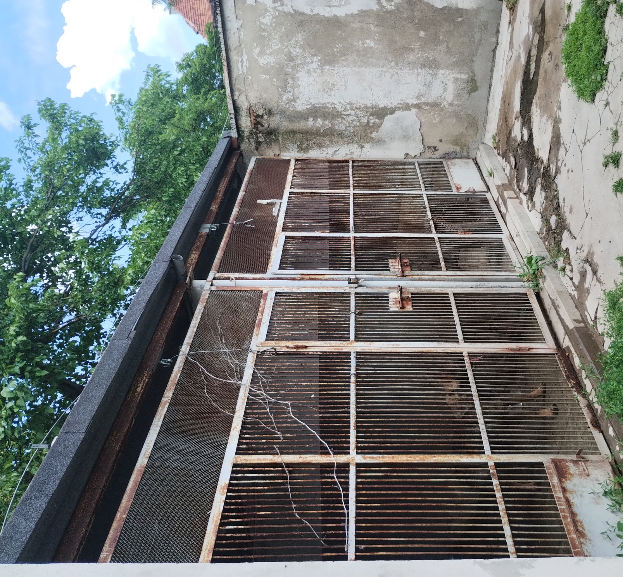
Stan istniejący

- Istniejące ściany działowe do rozbiórki
- Do wykonania wymurowanie ściany frontowej z bloczka betonowego
- Montaż zabudowy z profili stalowych wraz z drzwiami wejściowymi zgodnie z rysunkiem
- Do wykonania zadaszenie z profili stalowych w części frontowej budynku oraz pokrycie dachowe z blachy trapezowej 50/1040 color + filc gr. 0,7 mm
- Do wykonania powierzchnia utwardzona z kostki betonowej oraz krawężników betonowych,
- Malowanie ścian farbą hydrofobową antymoczową
- Wykonanie posadzki żywicznej w kojcach o wysokiej odporności chemicznej i mechanicznej odpornej na fekalia
- Zakup i montaż bud dla psów zgodnie z rozporządzeniem

Etap VII
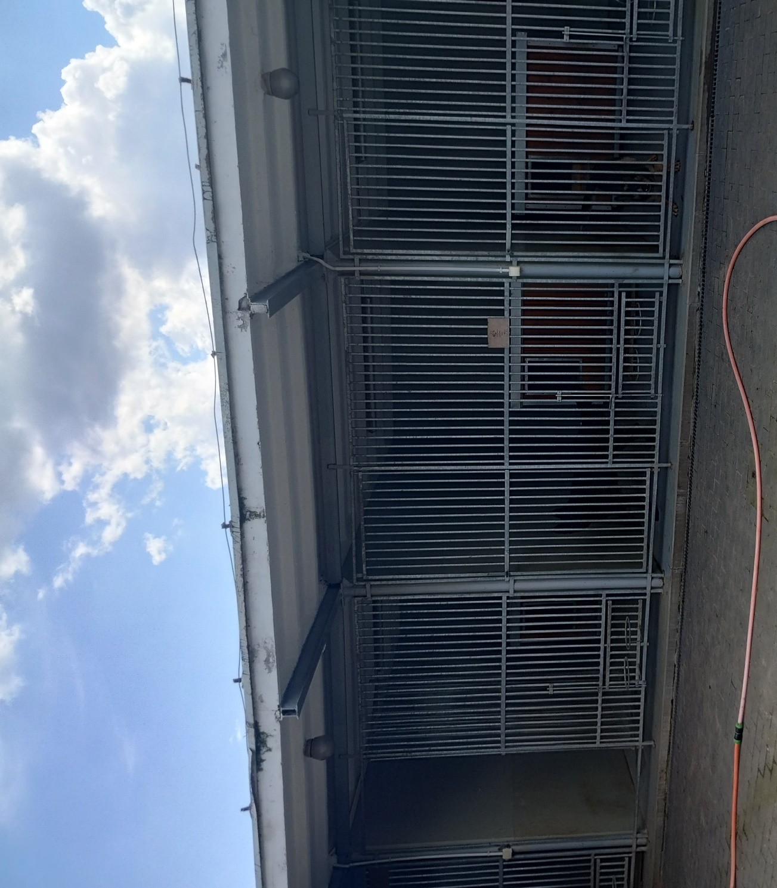
Stan istniejący

- Istniejące ściany działowe do rozbiórki
- Do wykonania wymurowanie ściany frontowej z bloczka betonowego
- Montaż zabudowy z profili stalowych wraz z drzwiami wejściowymi zgodnie z rysunkiem
- Do przebudowy ściana murowana z bloczków betonowych – ścianki działowe
- Malowanie ścian farbą hydrofobową antymoczową
- Wykonanie posadzki żywicznej w kojcach o wysokiej odporności chemicznej i
mechanicznej odpornej na fekalia
- Zakup i montaż bud dla psów zgodnie z rozporządzeniem

- STAN ISTNIEJĄCY
Pomieszczenia dla psów służbowych wykonane w technologii murowanej na planie prostokąta z wyznaczonymi boksami dla zwierząt. Od frontu kraty stalowe z furtką umożliwiającą wejście do boksów. Obecny stan techniczny boksów (dotyczy części V, VI, VII) częściowo spełnia podstawowych warunków higieniczno – sanitarnych dla przebywających w nich zwierząt. Posadzki oraz ściany w pozostałych noksach (części I, II, III, IV) znajdują się w stanie niespełniających wymagań higieniczno-sanitarnych i wymagają gruntownej modernizacji.

Kojce nie spełniają wymagań technicznych zawartych w Rozporządzeniu Ministra Środowiska z dnia 25 maja 2023r. w sprawie minimalnych warunków utrzymywania poszczególnych gatunków zwierząt wykorzystywanych do celów rozrywkowych, widowiskowych, filmowych, sportowych i specjalnych; na podstawie art. 17 ust. 8 ustawy z dnia 21 sierpnia 1997 r. o ochronie zwierząt (Dz. U. z 2022 r. poz. 572 i 2375); tz. boksy nie spełniają minimalnych wymiarów dla pomieszczeń przeznaczonych dla psów służbowych. Planuję się przeprojektowanie oraz dostosowanie kojców do wymagań ujętych w rozporządzeniu.

  - OCENA STANU TECHNICZNEGO
Istniejący stan techniczny inwestycji zezwala na wykonanie prac zawartych w zakresie opracowania.

ZAŁOŻENIA i WYTYCZNE DO PROJEKTU
- Rozporządzenie Ministra Środowiska z dnia 25 maja 2023r. w sprawie minimalnych warunków utrzymywania poszczególnych gatunków zwierząt wykorzystywanych do celów rozrywkowych, widowiskowych, filmowych, sportowych i specjalnych; na podstawie art. 17 ust. 8 ustawy z dnia 21 sierpnia 1997 r. o ochronie zwierząt (Dz. U. z 2022 r. poz. 572 i 2375)
- Aktualne przepisy i normy
- Uzgodnienia z Inwestorem.

- OPIS STANU PLANOWANEGO ZADANIA INWESTYCYJNEGO
  - ROBOTY OGÓLNOBUDOWLANE
Zakres prac obejmuje:
ŚCIANY (według zakresu robót pkt.1.3):
- Rozbiórka istniejących ścian działowych nie spełniających wymagań rozporządzenia,
- Wymurowanie nowo projektowanych ścian działowych z bloczków betonowych 12x24x38 cm, gruntowanie ścian, malowanie ścian farbą hydrofobową antymoczową

ZADASZENIE (według zakresu robót pkt.1.3):
- Przewidywana rozbiórka konstrukcji dachu wraz z pokryciem dachowym
- Montaż konstrukcji dachu
- z kratownicy według rysunku
- z profili stalowych 120x40x4 mm
- Pokrycie dachowe z blachy trapezowej 50/1040 COLOR + Filc grubość 0,7 mm.

POSADZKI (według zakresu robót pkt.1.3):
- Do wykonania płyta żelbetonowa na gruncie wraz z posadzką i izolacją zgodnie z rysunkiem
- Przygotowanie podłoża, wykonanie posadzki żywicznej w kojcach o wysokiej odporność chemicznej i mechanicznej odpornej na fekalia np. System do zakładów mięsnych HeavyBond 30-33 + HardCoat 30-52 lub równorzędnej

WYPOSAŻENIE (według zakresu robót pkt.1.3):
- Montaż w modernizowanych kojcach nowych krat
- Montaż bud dla psów do modernizowanych kojców
- Montaż odwodnień liniowych przed kojcami oraz drenaży w wybiegach dla psów
- Montaż furtek w ogrodzeniach

OGRODZENIE :
- Do wykonania ogrodzenie z płyt betonowych łączonych za pomocą zaprawy betonowej, połączenie ze słupami sztywno o wysokości 2,0 m nad ogrodzeniem sitak z drutu ocynkowanego na wspornikach o wysokości 0,5 m,
- Do wykonania ogrodzenie z paneli ogrodzeniowych 3D o wysokości 2,0 m, połączenie ze słupami sztywno o wysokości 2,5 m,
- Do wykonania ogrodzenie z siatki stalowej ocynkowanej oczko 10x10 mm

  - ROBOTY SANITARNE
Zakres według pkt. 1.3 prac obejmuje:
- Wykonanie odwodnień liniowych z polimerobetonu lub tworzywa sztucznego o szerokości w świetle 100 mm i wysokości do 100 mm; klasa obciążenia B125
- Wykonanie drenaży z rury elastycznej PVC-U o średnicy zewn. 125 mm w zwojach z filtrem na wykonanej podsypce

  - OPIS KOJCA I BUDY PSA SŁUŻBOWEGO
Kojec powinien być zbudowany z materiałów z wieloletnim zabezpieczeniem antykorozyjnym; konstrukcja powinna być trwała, o wysokiej stabilności i odporności mechanicznej; kojec powinien mieć furtkę wejściową otwieraną do środka oraz drzwiczki do podawania karmy; kratki ściekowe umieszczone w sposób uniemożliwiający dostęp do nich przez psa.

Konstrukcja i materiały użyte do wykonania budy powinny zapewniać utrzymanie w jej wnętrzu temperatury powyżej 0°C; ściany powinny być pełne, stanowiące osłonę przed silnym wiatrem; otwór wejściowy do miejsca do spania w okresie zimowym powinien być zasłonięty materiałem izolacyjnym; dach oraz ściana czołowa powinny być zbudowane w sposób umożliwiający zdejmowanie ich w celu porządkowania, dezynfekcji i wietrzenia budy; buda znajduje się na terenie kojca.

Parametry budy dla psa.
- kształt prostokąta - wymiary zewnętrzne podstaw budy: szerokość: 2,5 cm, głębokość: 100 cm oraz wysokość: 85 cm,

-wymiary otworu wejściowego: szerokość: 30 cm, wysokość: 50 cm, usytuowany w pobliżu krawędzi jednej ze ścian bocznych, próg wejściowy wysokości 13-15 cm
- materiał: elementy drewniane wewnętrzne nie mogą być konserwowane („surowa deska”); zewnętrzne muszą być zaimpregnowane preparatem grzybobójczym,
- ściany, podłoga i dach ocieplone i wykonane: deska o gr. 19 mm, styropian gr. min 50 mm, deska o gr. 19 mm.
- na dachu zamocowana blacha zabezpieczona antykorozyjnie (np. ocynkowana) lub gont bitumiczny,
- dach umocowany za pomocą zawiasów i na siłownikach, umożliwiający jego podnoszenie,
-przednia lub boczna ściana na zawiasach – uchylna umożliwiająca jej opuszczenie,
- opancerzenie narożników: przednich, otworu wejściowego, przednich i bocznych dachu,
- opancerzenie narożników: przednich, otworu wejściowego, przednich i bocznych dachu,
- wnętrze budy dzieli ścianka z desek (przegroda zimowa) na 2 nierówne części, tworząc w ten sposób legowisko (ok. 70% powierzchni budy) i przedsionek (ok. 30% powierzchni budy); ścianka musi być zamocowana w sposób umożliwiający jej wyciągnięcie i przesunięcie w celu dostosowania powierzchni legowiska do wielkości psa (np. przy pomocy wkrętów), przegroda z otworem wejściowym o wymiarach jw. oraz progiem 13-15 cm, umiejscowiona zgodnie ze szkicem

Preparaty użyte do impregnacji drewna muszą posiadać atesty lub certyfikaty dopuszczające ich stosowanie w kontakcie ze zwierzętami.

- KONTROLA I OCENA JAKOŚCI
Zasady kontroli jakości powinny być zgodne z wymogami:
- Rozporządzenia Ministra Infrastruktury z dnia 12 kwietnia 2002r. w sprawie warunków technicznych jakim muszą odpowiadać budynki i ich usytuowanie (Dz. U. Nr 75 poz. 690 z dnia 12 kwietnia 2002),
- Zgodnie z art. 10 ustawy z dnia 7 lipca 1994r. Prawo Budowlane (Dz. U. z 2006r. Nr 156, poz. 1118 z późniejszymi zmianami) i zgodnie z ustawą z dnia 16.04.2004r. o wyrobach budowlanych (Dz. U. z 2004r. NR.92 poz. 881)oraz przepisami wykonawczymi,
- Warunkami technicznymi wykonania i odbioru robót budowlano-montażowych
Wykonawca zobowiązany jest zgłosić do odbioru roboty zanikające i podlegające zakryciu przed wykonaniem następnego etapu robót. Nie zgłoszenie tego faktu i nie uzyskanie pozytywnej opinii inspektora nadzoru powoduje, że roboty te uznaje się za niewykonane.

- PRZEPISY BHP
W trakcie realizacji inwestycji należy zapewnić przestrzeganie przepisów BHP i ochrony zdrowia.
Wszystkie roboty prowadzić zgodnie z obowiązującymi przepisami BHP i w oparciu o:
- Rozporządzenie Ministra Pracy i Polityki Socjalnej z dnia 26. 09. 1997 r. - w sprawie ogólnych przepisów bezpieczeństwa i higieny pracy. (Dz. U. z 2003 r., Nr 169, 1650 z późn. zm.)
- Rozporządzenie Ministra Gospodarki z dnia 20. 09. 2001 r. - w sprawie bezpieczeństwa i higieny pracy podczas eksploatacji maszyn i innych urządzeń technicznych do robót ziemnych budowlanych i drogowych. (Dz. U. z 2018 r., poz. 583 z późn. zm.)
- Rozporządzenie Ministra Infrastruktury z dnia 06. 02. 2003 r. - w sprawie bezpieczeństwa i higieny pracy podczas wykonywania robót budowlanych (Dz. U. z 2003 r., Nr 47, poz. 401)
- Rozporządzenie Ministra Pracy i Polityki Socjalnej z dnia 14. 03. 2000 r. w sprawie bezpieczeństwa i higieny pracy przy ręcznych pracach transportowych oraz innych pracach związanych z wysiłkiem fizycznym (Dz. U. z 2018 r., poz. 1139)
Na czas robót wykonać odpowiednie zabezpieczenia i oznakowania ostrzegawcze (zgodne
z zasadami bhp) a użytkownikom umożliwić swobodne i bezpieczne użytkowanie pozostałych pomieszczeń dla psów.

- UWAGI KOŃCOWE
Przed złożeniem oferty zaleca się zapoznanie Wykonawcy z terenem, na którym będą wykonywane prace i stanem faktycznym istniejących boksów.
Ostateczne uzgodnienia dotyczące realizacji przedmiotowego zakresu w szczegółach należy ustalić bezpośrednio z inspektorem nadzoru – wytypowanego przez inwestora.
Roboty budowlane i instalacyjne wykonywać pod nadzorem osoby uprawnionej do kierowania danym zakresem robót.
Roboty winny być wykonywane zgodnie z zasadami sztuki budowlanej i przepisami BHP.

